#### GDBT

###### GDBT回归

GDBT(Gredient Boosting Decision Tree)（梯度提升树）通过多伦迭代，每轮迭代产生一个弱回归器。每个回归器在上一轮回归器的残差基础上进行训练。基于预测结果的残差设计损失函数。训练的过程即是求该损失函数最小值的过程。

残差即是实际观测值和估计值之间的差值。

就是不断拟合残差的过程。

预测是把多个结果累加加起来的过程。

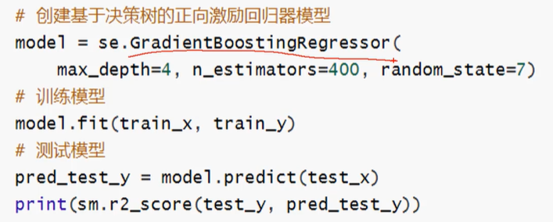

另外，GDBT分类器求残差二元分类与回归一个道理，多元分类残差考虑随机森林。

XGboost相对于GBDT考虑了正则项等细节，提升了模型性能。